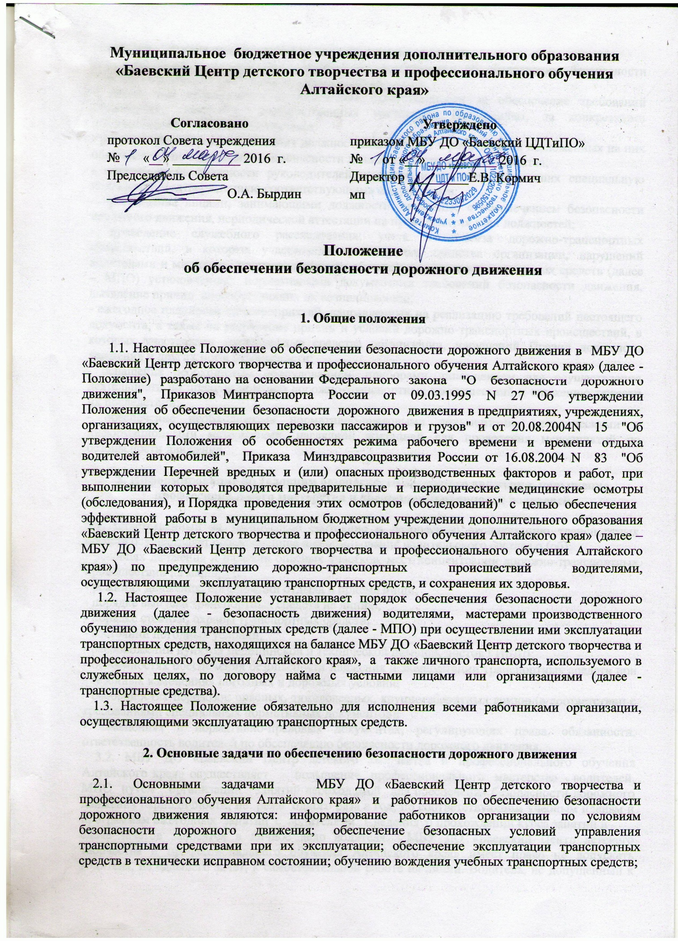

обеспечение безопасных условий перевозок пассажиров и грузов.

2.2. Основными требованиями к организации деятельности по обеспечению безопасности дорожного движения работниками организации являются:

- закрепление обязанностей и возложение ответственности за обеспечение требований безопасности движения, предусмотренных настоящим Положением, за конкретными должностными лицами и работниками;

- регулярный контроль выполнения должностными лицами и работниками возложенных на них обязанностей по обеспечению безопасности движения со стороны руководства;

- назначение на должности руководителей и специалистов лиц, прошедших специальную подготовку, подтвержденную соответствующими документами;

- прохождение лицами, занимающими должности, связанные с обеспечением безопасности дорожного движения, периодической аттестации на право занятия этих должностей;

- проведение служебного расследования, учета и анализа дорожно-транспортных происшествий, в которых участвовали транспортные средства организации, нарушений водителями и мастерами производственного обучения вождению транспортных средств (далее – МПО) установленных нормативными документами требований безопасности движения, выявление причин, способствующих их возникновению;

- ежегодное планирование мероприятий, направленных на реализацию требований настоящего документа, а также на устранение причин и условий дорожно-транспортных происшествий, в которых участвовали транспортные средства организации, нарушений Правил дорожного движения и других норм безопасности;

- оснащение необходимым оборудованием, приборами, помещением для осуществления деятельности по предупреждению дорожно-транспортных происшествий и снижению тяжести их последствий;

- обеспечение необходимыми нормативно-правовыми документами, методическими и информационными материалами, наглядной агитацией для проведения мероприятий по безопасности движения.

**3. Информирование по условиям безопасности дорожного движения, повышение профессионального мастерства и дисциплинированности водителей**

3.1. Ответственный за техническое состояние и безопасную эксплуатацию транспортных средств осуществляет своевременное информирование водительского состава о (об):

- условиях движения и наличии опасных участков, мест концентрации дорожно-транспортных происшествий на маршруте;

- режимах движения, организации отдыха и приема пищи;

- порядке выпуска транспортных средств на линию;

- порядке стоянки, охраны транспортных средств;

- состоянии погодных условий;

- расположении пунктов медицинской и технической помощи, постов ГИБДД;

- особенностях обеспечения безопасности движения и эксплуатации транспортных средств при - сезонных изменениях погодных и дорожных условий;

- особенностях перевозок опасных, тяжеловесных, крупногабаритных грузов (в соответствии с требованиями специальных нормативных документов);

- изменениях в нормативно-правовых документах, регулирующих права, обязанности, ответственность водителей по обеспечению безопасности дорожного движения.

3.2. МБУ ДО «Баевский Центр детского творчества и профессионального обучения Алтайского края» осуществляет повышение профессионального мастерства водителей, МПО путем организации занятий необходимой для обеспечения безопасности дорожного движения периодичности, не реже одного раза в год, по соответствующим учебным планам и программам ежегодных занятий с водителями. Сведения о прохождении курса занятий и

сдаче зачетов заносятся в личное дело водителя. МБУ ДО «Баевский Центр детского творчества и профессионального обучения Алтайского края» имеет право не допускать водителя, не сдавшего зачет, к самостоятельной работе на линии. Водитель, не допущенный к самостоятельной работе, переводится с его согласия на другие работы, при невозможности перевода он подлежит увольнению в соответствии с действующим законодательством о труде.

3.3. С целью повышения ответственности водителей, МПО за выполнение требований по безопасности дорожного движения администрация МБУ ДО «Баевский Центр детского творчества и профессионального обучения Алтайского края»:

- осуществляет контроль за соблюдением водителями Правил дорожного движения, трудовой дисциплины, Правил перевозок пассажиров (грузов), Правил технической эксплуатации подвижного состава, временем выхода и возвращения с линии, соблюдением расписаний движения, наличием и состоянием водительских удостоверений перед выпуском транспортных средств на линию;

- организует в соответствии с действующими нормативными документами учет и анализ дорожно-транспортных происшествий, совершенных водителями организации, нарушений водителями и работниками организации требований безопасности движения, выявленных как сотрудниками ГИБДД, так и работниками организации;

- оперативно доводит до водителей сведения о причинах и обстоятельствах возникновения дорожно-транспортных происшествий, нарушений Правил дорожного движения и других норм безопасности движения водителями и МПО.

**4. Обеспечение безопасных условий управления транспортными средствами**

4.1. Обеспечение профессиональной надежности водительского состава.

4.1.1. Лицо, претендующее на работу в организации в качестве водителя, может быть принято на эту работу при условии:

- наличия у него водительского удостоверения на право управления транспортным средством соответствующей категории;

- наличия документа о прохождении в установленные сроки медицинского освидетельствования;

- соответствия его квалификации, опыта работы и иных профессиональных характеристик требованиям, установленным для конкретного вида перевозок.

4.1.2. Организация осуществляет учет данных о квалификации водителя, МПО общем стаже его водительской деятельности и на определенных типах транспортных средств, сроках прохождения медицинского освидетельствования, об участии в дорожно-транспортных происшествиях, допущенных нарушениях Правил дорожного движения, фактах лишения права управления транспортным средством, отстранении от работы на линии из-за алкогольного опьянения или последствий алкогольной интоксикации, перерывах в водительской деятельности, работе по совместительству.

4.1.3. Лица, впервые нанимаемые на работу в качестве водителя после окончания учебы, а также водители, имевшие перерыв в водительской деятельности более одного года, водители, назначаемые для работы на новый тип транспортного средства или новый маршрут перевозок пассажиров, к управлению транспортными средствами допускаются после прохождения стажировки.

4.2. Стажировка водителей, МПО.

4.2.1. С целью подготовки водителей, МПО к самостоятельной работе проводится стажировка лиц, перечисленных в п. 4.1.3. Продолжительность стажировки, объемы и содержание определяются в зависимости от стажа работы и срока перерыва в работе, типа транспортного средства, категории маршрута (городской, пригородный, междугородный, горный) в соответствии с действующими нормативными документами.

4.2.2. Стажировка водителей, МПО проводится в реальных условиях движения, при осуществлении регулярных пассажирских перевозок только на тех типах транспортных средств и на тех маршрутах, на которых водитель в дальнейшем будет работать самостоятельно.

4.2.3. Стажировка производится под руководством водителя - (МПО) наставника, назначаемого приказом по МБУ ДО «Баевский Центр детского творчества и профессионального обучения Алтайского края», или иного лица, с которым заключен договор на проведение стажировки, имеющего свидетельство (лицензию) на право стажировки водителей.

4.2.4. После завершения водителем, МПО стажировки оформляется заключение о допуске его к самостоятельной работе с указанием типа транспортного средства и маршрутов перевозки или выдается мотивированный отказ в выдаче допуска. Заключение хранится в личном деле водителя (приложения 14 и 15).

4.2.5. Водитель, МПО не получивший допуск к управлению транспортным средством после прохождения стажировки, переводится с его согласия на другие работы, при невозможности перевода он подлежит увольнению в соответствии с действующим законодательством о труде.

4.3. Поддержание и контроль состояния здоровья водителей в процессе их трудовой деятельности.

4.3.1. МБУ ДО «Баевский Центр детского творчества и профессионального обучения Алтайского края» обеспечивает прохождение водителями, МПО за счет средств учрежздения обязательного периодического медицинского освидетельствования в установленные законодательством сроки.

4.3.2. Режимы труда и отдыха водителей, МПО устанавливаются в соответствии с нормами, определяемыми трудовым законодательством и Положением о рабочем времени и времени отдыха водителей, МПО.

4.3.3. МБУ ДО «Баевский Центр детского творчества и профессионального обучения Алтайского края» обеспечивает контроль за состоянием здоровья водителей, МПО не допускает к управлению транспортными средствами лиц, находящихся в состоянии опьянения или в болезненном состоянии, для чего:

- организует проведение предрейсовых медицинских осмотров водителей, МПО транспортных средств в установленном законодательстве порядке;

- обеспечивает учет и анализ данных медосмотров водителей, МПО с целью выявления водителей, МПО склонных к злоупотреблению алкогольными напитками, употребляющих наркотические средства, страдающих хроническими заболеваниями.

**5. Обеспечение эксплуатации транспортных средств в технически исправном состоянии**

5.1. МБУ ДО «Баевский Центр детского творчества и профессионального обучения Алтайского края» обеспечивает:

- обязательную регистрацию и государственный технический осмотр в ГИБДД транспортных средств учреждения, проведение работ по их техническому обслуживанию и ремонту;

- использование для перевозки транспортных средств, в том числе специализированных, соответствующих виду перевозки, объемам и характеру перевозимого груза;

- учет неисправностей транспортных средств и их устранение.

5.2. В целях недопущения выезда на линию неисправного транспортного средства работник, ответственный за выпуск транспортных средств на линию, осуществляет ежедневный контроль технического состояния транспортных средств и при отсутствии нарушений технического состояния транспортного средства заносит в путевой лист запись "выезд разрешен" и заверяет своей подписью.

В случае выявления нарушений технического состояния транспортного средства в путевой лист ставится заносит запись "выезд запрещен" и данное транспортное средство на линию не выпускается до устранения неисправностей.

5.3. Для исключения возможности самовольного использования транспортных

средств водителями учрезждения, а также посторонними лицами или повреждения

транспортных средств МБУ ДО «Баевский Центр детского творчества и профессионального обучения Алтайского края» обеспечивает их охрану.

**6. Обеспечение безопасных условий перевозок пассажиров и грузов**

6.1. Обеспечение безопасных условий перевозок пассажиров и грузов при организации перевозочного процесса.

6.1.1. Запрещается в какой бы то ни было форме понуждать или поощрять водителей, МПО к нарушению ими требований безопасности дорожного движения.

6.1.2. Должностные лица, ответственные за организацию безопасной эксплуатации транспортных средств, обязаны перед началом регулярных перевозок, а также в процессе их осуществления оценивать соответствие дорожных условий на маршрутах работы подвижного состава установленным требованиям безопасности движения на основе обследования, проводимого комиссией, формируемой по решению органа исполнительной власти (администрации) соответствующей территории.

6.1.3. Ответственный за техническое состояние и безопасную эксплуатацию транспортных средств:

- разрабатывает и представляет руководству МБУ ДО «Баевский Центр детского творчества и профессионального обучения Алтайского края» предложения по предотвращению дорожно-транспортных происшествий и нарушений Правил дорожного движения на основе анализа материалов проверок и материалов по авариям;

- осуществляет учет обнаруженных водителями, МПО на маршрутах недостатков в МБУ ДО «Баевский Центр детского творчества и профессионального обучения Алтайского края» и регулировании движения, состоянии и обустройстве дорог, улиц, искусственных сооружений, железнодорожных переездов, трамвайных путей, остановок пассажирского транспорта, мест погрузки-разгрузки грузов;

- обеспечивает водителей необходимыми путевыми документами (путевыми листами, документами на перевозимый груз и т.д.);

- предусматривает время и место отдыха водителей, МПО условия питания в пути при направлении в дальние рейсы или на работу в отрыве от основной организации;

- выполнение требований, отражающих порядок и особенности организации различных видов перевозок, изложенных в действующих нормативных документах.

6.1.4. Должностные лица МБУ ДО «Баевский Центр детского творчества и профессионального обучения Алтайского края» имеют право осуществлять контроль на линии, при его проведении останавливать транспортные средства, управляемые водителями организации, принимать при выявлении нарушений необходимые меры в соответствии с действующим законодательством.

6.2. Требования по обеспечению безопасности при организации пассажирских перевозок.

6.2.1. Должностные лица, ответственные за организацию безопасной эксплуатации транспортных средств, осуществляют в зависимости от результатов обследования маршрутов регулярных перевозок пассажиров корректировку расписания движения в сторону снижения скорости в случае существенного ухудшения дорожных условий, а также на осенне-зимний период.

6.2.2. На каждый маршрут регулярных пассажирских перевозок составляются паспорт и схема маршрута с указанием опасных мест. В указанные документы должны своевременно вноситься данные об изменении дорожных условий.

6.2.3. Графики (расписания) движения разрабатываются в соответствии с установленными правилами на основе нормирования скоростей перед открытием маршрутов регулярных перевозок, а также на действующих маршрутах. Нормативы скорости (времени) движения должны обеспечивать безопасные режимы движения транспортных средств в реальных условиях движения на маршруте.

6.2.4. Каждый водитель, выполняющий городские, пригородные, междугородные и туристские рейсы с пассажирами, обеспечивается графиком движения на маршруте с указанием времени прохождения остановок, населенных пунктов и других ориентиров, схемой маршрутов с указанием опасных участков.

**7. Заключительное положение**

Нарушение требований настоящего Положения влечет в установленном действующим законодательством Российской Федерации порядке дисциплинарную, административную, гражданско-правовую и уголовную ответственность.